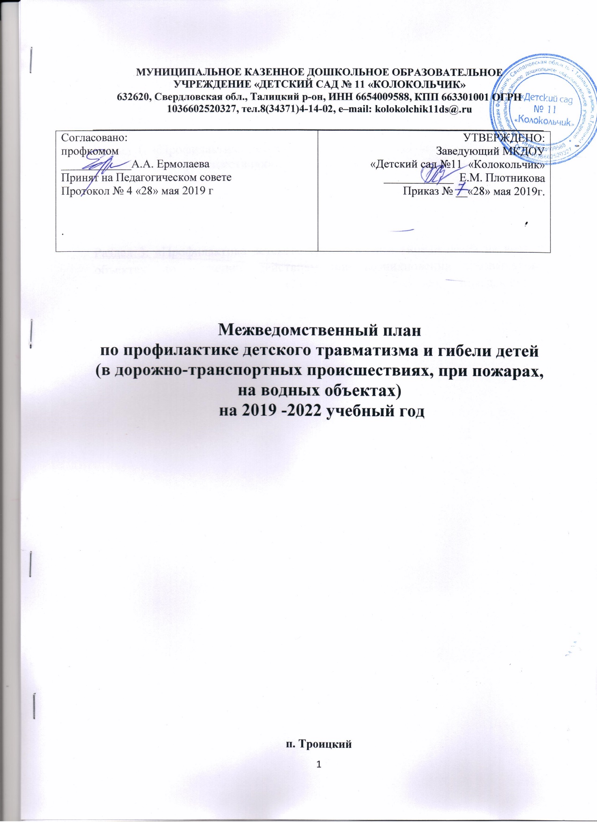

**СОДЕРЖАНИЕ**

Пояснительная записка ……………………………………………………..… 3

Содержание профилактической работы:

Раздел 1. «Профилактика детского травматизма и гибели детей в дорожно-транспортных происшествиях»…………………………………………..……...4

Раздел 2. «Профилактика детского травматизма и гибели детей при пожарах»…………………………………………………………………....……...6

Раздел 3. «Профилактика детского травматизма и гибели детей на водных объектах, по обучению действиям при возникновении чрезвычайных ситуаций, профилактика заболеваний, безопасное поведение в социуме»………………………………………..……………………………...…..7

**ПОЯСНИТЕЛЬНАЯ ЗАПИСКА**

**Цель**: создание условий для предупреждения детского травматизма и гибели детей.

Работа по предупреждению несчастных случаев с детьми в дошкольном образовательном учреждении предусматривает решение следующих **задач:**

1) направленное воспитание у детей и окружающих их взрослых умения распознавать травмоопасные ситуации и избегать их;

2) устранение неблагоприятных условий среды, в которой протекает жизнь ребенка.

**Субъекты профилактики**: администрация, педагоги и сотрудники ДОУ, родители (законные представители), ведомственные органы, организации.

**Ожидаемые результаты:**

− Отсутствие случаев травматизма с детьми и родителями ДОУ.

− Знание детьми правил безопасного поведения на улице и дорогах, в быту и общественных местах.

− Умение детей быстро и правильно ориентироваться в различных ситуациях, угрожающих их жизни и здоровью.

**Направления профилактической работы:**

1. «Профилактика детского травматизма и гибели детей в дорожно-транспортных происшествиях».

2. «Профилактика детского травматизма и гибели детей при пожарах».

3. «Профилактика детского травматизма и гибели детей на водных объектах, по обучению действиям при возникновении чрезвычайных ситуаций, профилактика заболеваний, безопасное поведение в социуме».

**СОДЕРЖАНИЕ ПРОФИЛАКТИЧЕСКОЙ РАБОТЫ**

**Раздел 1. «Профилактика детского травматизма и гибели детей в дорожно-транспортных происшествиях»**

|  |  |  |  |
| --- | --- | --- | --- |
| № | **Мероприятия** | **Срок** | **Ответственные** |
| ***Административно-хозяйственная работа*** | | | |
| 1 | Обновить уголок по ПДД в группе | Сентябрь | Воспитатели |
| 2 | Обновление уголка безопасности в группе | Октябрь | Воспитатели |
| 3 | Обновить и дополнить сюжетно-ролевые игры по ДД | Декабрь | Воспитатели |
| ***Методическое обеспечение*** | | | |
| 1 | Составление рекомендаций для родителей и детей  младшего дошкольного возраста и старшего дошкольного  возраста по профилактике ДТП. | сентябрь-  октябрь | воспитатели  групп |
| 2 | Приобретение методической литературы по ПДД | В течении года | Старший воспитатель |
| 3 | Обновить наглядный материал | В течении года | Старший воспитатель |
| ***Работа с воспитателями*** | | | |
| 1 | Консультация «Содержание работы с детьми по предупреждению дорожно-транспортного травматизма в разных возрастных группах» | Сентябрь | Заведующий |
| 2 | Разработка тематического плана работы с детьми 3-7 лет по реализации образовательной деятельности в направлении безопасности жизнедеятельности | Октябрь  Ноябрь | Заведующий |
| 3 | Консультация «Правила поведения пешехода на дороге в зимнее время» | Декабрь | Заведующий |
| 4 | Практикум для педагогов «Оказание первой помощи в случае травматизма» | Январь | Фельдшер |
| 5 | Консультация «Что нужно знать родителям о правилах дорожного движения» | Февраль | Заведующий |
| 6 | Консультация «Внимание: весна!» - правила проведения прогулки в гололед, во время таяния снега | Март | Заведующий воспитатели |
| 7 | Просмотр итоговых занятий по знакомству детей с ПДД  Консультация «Целевые прогулки как форма профилактики детского дорожно-транспортного травматизма» | Апрель | Заведующий |
| 8 | Подготовка и проведение развлечений по ознакомлению с правилами дорожного движения | Май | воспитатели |
| ***Работа с детьми*** | | | |
| 1 | Экскурсии и целевые прогулки:  Наблюдение за движением пешеходов  Наблюдение за движением транспорта  Рассматривание видов транспорта  Знакомство с улицей  Наблюдение за движением транспорта  Знаки на дороге – место установки, назначение | Сентябрь  Ноябрь  Декабрь  Ноябрь  Январь  Апрель | Воспитатели |
| 2 | Беседы:  Что ты знаешь об улице?  Мы пешеходы - места движения пешеходов, их название, назначение  Правила поведения на дороге  Машины на улицах села – виды транспорта  Что можно и что нельзя  Помощники на дороге – знаки  Будь внимателен!  Транспорт | Октябрь  Ноябрь  Декабрь  Январь  Февраль  Март  Апрель  Май | Воспитатели |
| 3 | Сюжетно-ролевые игры:  «Путешествие по улицам города и села», «Улица и пешеходы», «Светофор», «Путешествие с Незнайкой», «Поездка на автомобиле», «Станция технического обслуживания», «Автомастерская» | В течение года | Воспитатели |
| 4 | Дидактические игры:  «Наша улица», «Светофор», «Поставь дорожный знак», «Теремок», «Угадай, какой знак», «Улица города», «Что для чего?», «Дорожные знаки: запрещающие и разрешающие», «Красный, жёлтый, зеленый», «Чего не хватает?», «Собери автомобиль», «Отвечай быстро» | В течение года | Воспитатели |
| 5 | Подвижные игры:  «Воробышки и автомобиль», «Будь внимательным», «Разноцветные автомобили», «Мы едем, едем, едем…», «Стоп!», «Разноцветные дорожки», «Чья команда скорее соберется», «Велогонки», «Лошадки», «Горелки», «Найди свой цвет» | В течение года | Воспитатели |
| 6 | Художественная литература для чтения и заучивания:  С. Михалков «Моя улица», «Велосипедист», «Скверная история»; С. Маршак «Милиционер», «Мяч»; В. Головко «Правила движения»; С. Яковлев «Советы доктора Айболита»; О. Бедерев «Если бы…»; А. Северный «Светофор». | В течение года | Воспитатели |
| 7 | Развлечения:  Зеленый огонек (досуг)  Петрушка на улице (досуг)  Уважайте светофор (кукольный спектакль) | Сентябрь  Январь  Март | Воспитатели  Воспитатели,  музыкальный руководитель  Воспитатели |
| 8 | Выставка детских творческих работ по безопасности дорожного движения «Безопасный путь от дома до детского сада!» | Апрель | Воспитатели |
| 9 | Просмотр видеофильмов: «Загадки улицы», «Правила  дорожного движения» | В течение года | Воспитатели |
| ***Работа с родителями*** | | |  |
| 1 | Консультации:  Что должны знать родители, находясь с ребенком на улице  Будьте вежливы – правила поведения в общественном транспорте  Правила дорожного движения – для всех  Осторожно, дети! – статистика и типичные случаи детского травматизма  Чтобы не случилось беды! – меры предупреждения детского травматизма  Родители – пример для детей | В течение года | Старший воспитатель  Воспитатели |
| 2 | Информационный стенд:  Безопасность твоего ребенка в твоих руках  Памятка взрослым по ознакомлению детей с правилами дорожного движения  Дисциплина на улице – залог безопасности пешеходов  Что нужно знать будущим школьникам о правилах дорожного движения | В течение года | Старший воспитатель  Воспитатели |
| 3 | Оформление стендов (папок-передвижек) в группах по правилам дорожного движения | Сентябрь  Май | Старший воспитатель  Воспитатели |

**Раздел 2. «Профилактика детского травматизма и гибели детей при пожарах»**

|  |  |  |  |  |  |  |
| --- | --- | --- | --- | --- | --- | --- |
| № | | **1.Оснащение педагогического процесса** | | | | |
| 1 | | Оснащение методического кабинета методической литературой и методическими разработками по пожарной безопасности | | | В течение года | заведующий |
| 2 | | Выставка методической литературы и пособий «Детям о пожарной безопасности» | | | Апрель | заведующий |
| 3 | | Обновление игр, методических материалов по пожарной безопасности. | | | август, апрель | Воспитатели |
| **2.Работа с кадрами** | | | | | | |
| 1 | | | Издать приказ по ДОУ «О пожарной безопасности». | | Август | заведующий |
| 2 | | | Провести инструктаж о работе по пожарной безопасности с детьми. | | 2 раза в год | заведующий |
| 3 | | | Довести до сведения педагогического коллектива содержание памятки и рекомендаций по способам и приёмам спасения при пожаре. | | 2 раза в год | заведующий |
| 4 | | | Знакомить коллектив с правовыми и нормативными документами по данному вопросу.  Индивидуальные консультации по планированию | | По мере поступления | заведующий |
| 5 | | | Работа с детьми и родителями по формированию у дошкольников навыков безопасного поведения при пожаре в рамках образовательной области «Безопасность» | | В течение года | заведующий |
| 6 | | | Тренинг по пожарной безопасности | | Май | Администрация |
| 7 | | | Оформить материалы по пожарной безопасности для педагогов и детей. | | Сентябрь | заведующий |
| **3. Работа с детьми** | | | | | | |
| 1 | | | Проведение бесед, занятий по пожарной безопасности, дидактических и сюжетно-ролевых игр, решение проблемных ситуаций в рамках образовательной области «Безопасность». | | В течение года | Воспитатели |
| 2 | | | Практические занятия с детьми по формированию навыков поведения в пожароопасной ситуации | | В течение года | Воспитатели |
| 3 | | | Участие в конкурсах детей по пожарной безопасности | | В течение года | Воспитатели |
| 4 | | | Чтение художественной литературы по теме пожарной безопасности | | В течение года | Воспитатели |
| 5 | | | Провести учебную эвакуацию из здания ОУ с целью обучения алгоритму действий при пожаре. | | Апрель | Ответственный за пожарную безопасность в ДОУ |
| 6 | | | Экскурсии и целевые прогулки:  1. В прачечную, на пищеблок – знакомство с электроприборами | | В течение года | Воспитатели |
| **4. Работа с родителями** | | | | | | |
| 1 | Систематическая разъяснительная работа по предупреждению родителей об ответственности | | | | В течение года | Воспитатели |
| 2 | | | Изготовление памяток, рекомендаций для родителей. | | Апрель | заведующий |
| 3 | | | Освещение тем по пожарной безопасности на групповых родительских собраниях. | | В течение года | Воспитатели |
| **5. Работа завхоза** | | | | |  |  |
| 1 | | | | Наличие пожарных указателей | Сентябрь, декабрь | Заведующий, завхоз |
| 2 | | | | Наличие огнетушителей и своевременность их проверки и перезарядки. | Сентябрь, декабрь | Заведующий, завхоз |
| 3 | | | | На корпусе огнетушителей наносится порядковый номер, а также вывешиваются таблички с указанием даты их проверки или перезарядки, веса заряда и подписи лица, ответственного за состояние огнетушителя. Все первичные средства пожаротушения должны быть зарегистрированы в журнале учета первичных средств пожаротушения. | В течение года | Заведующий, завхоз |
| 4 | | | | Наличие и техническое обслуживание автоматической пожарной сигнализации. | В течение года | Заведующий, завхоз |
| 5 | | | | Состояние эвакуационных проходов, выходов, коридоров, тамбуров и лестниц. В коридорах, вестибюлях, холлах, на лестничных клетках эвакуационных выходов должны быть предписывающие и указательные знаки безопасности. | В течение года | Заведующий, завхоз |
| 6 | | | | Порядок хранения красок, лаков, растворителей и других легковоспламеняющихся жидкостей.  Хранить краски, лаки, растворители и другие легковоспламеняющиеся жидкости нужно в отдельных зданиях, складах | В течение года | Заведующий, завхоз |
| 7 | | | | Содержание территории.  Территория должна своевременно очищаться от горючих отходов, мусора, опавших листьев, сухой травы и т. п. Сжигание мусора на территории запрещается, он должен собираться и вывозиться. | 1 раз в 2 года | Заведующий, завхоз |
| 8 | | | | Провести проверку сопротивления изоляции электросети и заземления оборудования с составлением протокола. | В течение года | Заведующий, завхоз |
| 9 | | | | Проверка исправности электроустановок, электровыключателей, наличия в электрощитах стандартных предохранителей и отсутствия оголённых проводов |  | Заведующий, завхоз |

**Раздел 3. «Профилактика детского травматизма и гибели детей на водных объектах, по обучению действиям при возникновении чрезвычайных ситуаций, профилактика заболеваний, безопасное поведение в социуме»**

|  |  |  |  |  |  |  |  |
| --- | --- | --- | --- | --- | --- | --- | --- |
| №  п/ п | Наименование мероприятия | | | | Сроки | Ответственные за выполнение мероприятия | |
| **Работа с педагогами и сотрудниками** | | | | | | | |
| 1 | Проведение ревизии технического состояния спортивного оборудования в музыкальном зале и на площадках, благоустройство территорий и спортивной площадки, ограждение участков образовательной организации. | | | | до 1 сентября | Завхоз | |
| 2 | Оформление методической выставки «Формирование начальных представлений о безопасном поведении». | | | | сентябрь | Старший воспитатель | |
| 3 | Семинар: «Социальная безопасность детей – что это?» | | | | октябрь | Старший воспитатель | |
| 4 | Методическая консультация «Взаимодействие с семьями, находящимися в социально опасном положении». | | | | октябрь | Старший воспитатель | |
| 5 | Производственное собрание с педагогами и сотрудниками ДОУ «Безопасность в ДОУ: профилактика чрезвычайных ситуаций и угроз террористических актов». | | | | январь | Заведующий | |
| 6 | Оперативный контроль «Охрана жизни и здоровья детей». | | | | в течение года | Заведующий, старший воспитатель, завхоз | |
| 8 | Освещение профилактической работы на сайте ДОУ. | | | | в течение года | Старший воспитатель, воспитатели | |
| **Работа с детьми** | | | | | | | |
| 1 | Спортивный досуг «Будь здоров без докторов!», «В здоровом теле здоровый дух!» | | | | август, май | Музыкальный руководитель, воспитатели | |
| 2 | Открытые мероприятия - показ НОД по ЗОЖ. | | | | октябрь | воспитатели | |
| 3 | Оформление в группах уголков безопасного поведения в ЧС | | | | в течение года | воспитатели | |
| 4 | Игры-инсценировки «Безопасность при общении с животными», «Кто ты, незнакомец?», «Твои поступки и их последствия», «Если вдруг открыты окна и балкон…», «Если вдруг ты потерялся». | | | | в течение года | воспитатели | |
| 5 | Беседы «Если чужой стучится в дом», «Давайте жить дружно!», «Ядовитые растения», «Бытовая техника», «Гроза», «Лето – пора купания». | | | | в течение года | воспитатели | |
| 6 | Участие в городских мероприятиях по безопасному поведению. | | | | в течение года | методист | |
| **Работа с родителями** | | | | | | | |
| 1 | Оформление папок-передвижек «Опасные ситуации в жизни ребёнка», «Профилактика ОКИ», «Профилактика гриппа и ОРВИ» и др. | | | | октябрь-март | воспитатели | |
| 2 | Консультации «Организация семейного отдыха на природе», «Безопасное купание», «Закаливание ребёнка». | | | | май, июнь | воспитатели | |
| 3 | Тематические выступления на родительских собраниях по группам «Чтобы не было беды», «Читайте литературу о безопасном поведении». | | | | в течение года  (по плану воспитателей) | воспитатели | |
|  |  |  | | |  | |